Если ваш ребенок - неформал
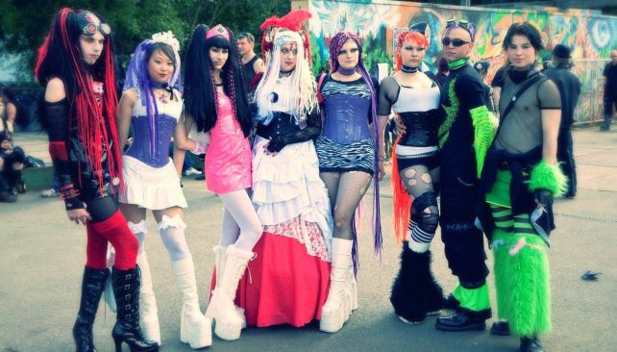
В подростковом возрасте дети начинают ставить перед собой вопросы: «кто я?», «каково мое предназначение в этом мире?», «как я хочу жить?». Такой поиск себя может проявляться по-разному: кто-то с головой уходит в учебу, кто-то пытается строить свои первые отношения, а некоторым в этом возрасте интересно познать что-то необычное, не совсем приемлемое в рамках общества, и это находит выражение в приобщении к той или иной субкультуре.
Наверняка многие из нас время от времени встречают молодых людей с пирсингом, непривычно одетых, с необычными прическами. Кажется, они живут в своем каком-то определенном мире и на мнение общественности им глубоко плевать. На сегодняшний день существует великое множество таких субкультур: эмо, готы, панки, хиппи, флешлюбы, скинхеды и другие.
Неформальность может проявляться самым разным образом: от прослушивания специфической музыки до злоупотребления психотропными веществами. Как поступать, если ваш ребенок попал под эту волну? Как помочь разобраться в себе без психологических травм? Об этом и пойдет речь ниже.

Что нельзя делать, если ваш ребенок – неформал?
– Паниковать раньше времени. Нужно понимать, что субкультуры существовали всегда. Для чего они нужны? Вступая в определенное сообщество, человек, который считает себя «белой вороной» в привычном кругу общения, имеет возможность найти себя, определить свое место в жизни, завести новых друзей. Таким образом он ищет пути самореализации. Поэтому не нужно сразу же, получив информацию от постороннего человека, что ваш ребенок «не такой», начинать читать лекции и запрещать выходить на улицу. Это еще больше подзадорит подростка и послужит хорошим стимулом сделать назло старшим.
– Не игнорируйте ребенка. Не нужно делать вид, что вы не замечаете изменений во внешнем виде и поведении своего чада. Иначе он сделает вывод, что вы его просто не любите и не уважаете его мнения.
– Не критикуйте и не унижайте. Не нужно постоянно твердить подростку, что такие люди никогда ничего не добьются в жизни. Не высмеивайте его кумиров, это может вызвать агрессию, озлобленность и обиду на ваши слова на долгое время.

Как поступают мудрые родители?
– Интересуйтесь увлечениями своего ребенка, старайтесь собрать как можно больше информации о его предпочтениях и интересах. Делитесь своими знаниями с чадом (но только в процессе непринужденной беседы), задавайте интересующие вас вопросы, ищите необходимые сведения о субкультуре вместе.
– Старайтесь больше разговаривать с подростком. Не бойтесь высказать ему свои опасения и страхи. Объясните, что любите его безмерно и беспокоитесь о нем. Всегда находите время для доверительного разговора. Расскажите, чем сами увлекались в его возрасте и чем это закончилось.
– Будьте готовы всегда подставить свое плечо и поддержать чадо. Если ребенок разочаровался в своем новом увлечении, постоянно находится в угнетенном состоянии, не нужно начинать скандал со слов: «я тебе же говорила!». Каждый из нас имеет право на ошибки, и ваш ребенок – не исключение.
И главное, нужно уметь принять и любить ребенка таким, каким он есть, пускай он даже является особенным. Время все расставит по своим местам, и, возможно, увлечение подростка перерастет в его будущую профессию и полностью изменит образ жизни в лучшую сторону.

Современные молодежные субкультуры
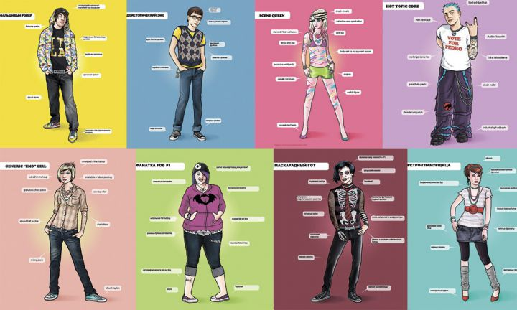
Что представляют собой современные молодежные объединения, на чем они основываются и как влияют на формирование личности подростков и юношества – это те вопросы, которыми задаются большинство педагогов. Ответы на них, надеемся, подскажут взрослым пути использования атрибутов, элементов молодежных субкультур в педагогических целях.

Понятие субкультуры
На одном из сайтов в Интернете есть список обычных фраз современного человека, за которые году в 1990-м человеку грозило попасть в психиатрическую лечебницу. Например, «Я тебе из леса отзвонюсь». Другой пример: в книжном магазине до двух третей книг имеют названия и жанры, невозможные пару десятилетий назад.
В жизни подростков, юношей и девушек, молодежи эти социально-технические новшества и культурные влияния оформляются в виде современных молодежных субкультур и деятельностей.
Субкультура – это модели поведения, жизненные стили, специфические ценности и их символическое выражение какой-либо социальной группы.
Свои субкультуры имеют не только возрастные когорты и особые слои молодежи, но и профессиональные группы. Субкультуры есть у врачей, космонавтов, актеров, телевизионщиков, учителей… Обычные учительские слова «окно», «часы», «русичка», «продленка» далеко не всем представителям иных профессий понятны. А попробуйте расшифровать сленг тележурналистов: «кирпич», «консервы», «лайв», «линейка», «паркет»... Отличительные особенности культуры присущи и политическим объединениям: субкультура тех же коммунистов не очень похожа на субкультуру либералов.
Молодежная субкультура – это модели поведения, стили одежды, музыкальные предпочтения, язык (сленг), специфические ценности и их символические выражения, характерные для групп молодых людей (12−25 лет).
Молодежные субкультуры существовали давно, по крайней мере, со второй половины ХХ века. В нашей стране они обратили на себя внимание общества и средств массовой информации в 1980-е годы. В те годы носителей таких особенных культурных практик обычно называли участниками неформальных молодежных объединений. Наиболее известные примеры – хиппи, панки, рокеры, металлисты.
Главная социально-психологическая особенность неформальных молодежных объединений – символизация внешнего вида, образа жизни, образа поведения, в частности, одежды, стиля говорения. Например, длинные волосы хиппи – это не только длинные волосы, но и символизация свободы; англоязычный слой сленга хиппи – это ориентация на западные образцы поведения; квартира, где собираются неформалы, – это не просто помещение, а флэт, где все свои, объединенные непритязательным стилем повседневной жизни.
Громов Дмитрий Вячеславович, кандидат психологических наук "Молодежные субкультуры"
Преобладающая направленность тех юношеских и молодежных групп была асоциальна. Асоциальна, но не антисоциальна! Асоциальность в этой терминологии трактуется как непринятие преобладающих в официальном обществе норм внешности, поведения, общения, времяпровождения. В то время как антисоциальность – это направленность личности, группы, содержащая агрессивное, противостоящее обществу начало и имеющая тенденцию к смыканию с криминальной культурой.
Число молодых людей, подростков, принадлежащих к молодежным субкультурам 15–20 лет назад, даже в больших городах было немногочисленно. По данным ряда опросов начала 1990-х годов, определенно к неформальным группам себя относили 1−3% юношей и девушек.
В 2000-е годы в молодежной культуре происходили и происходят значительные изменения. Прежде всего, это увеличение, рост молодежных, юношеских групп, объединенных новыми, порой весьма необычными, видами деятельности, такими как ролевые игры (ролевки), маунтбейки, файер-шоу, фотокроссы, городские игры (дозоры, энкаутеры, квесты), паркуры, стрит-дансы, стрит-болы, граффити, пейнтболы, байкерство, стрейсеры. Некоторые из этих групп, те же байкеры и стрейсеры, существенно выходят за пределы молодежного возраста.
Вокруг таких деятельностей иногда возникает своя субкультура: свои традиции одежды (та же кепочка у маунтбейкеров или перчатки файершистов), свои кумиры, места сбора, традиции, правила «тусования». Но нередко юноши, подростки, увлекаясь новой деятельностью, не воспринимают себя как принадлежащих к какой-то особой группе. Для них деятельность только деятельность.

Современные молодежные субкультуры
Главными отличительными особенностями современных молодежных субкультур являются, во-первых, увеличение числа деятельностных объединений (то есть тех, в которых организуется какая-либо специфичная, относительно новая молодежная деятельность); во-вторых, погруженность современных молодежных субкультур в просторы Интернета, где ищут «своих», организуют встречи и акции, вычленяют кумиров, используют его возможности для организации соответствующей деятельности.
С педагогической точки зрения можно выделить несколько оснований для классификации современных субкультур.
Прежде всего, это отношение той или иной молодежной субкультуры к принятым в обществе социальным ценностям. Можно говорить о трех социально-ценностных направленностях молодежных субкультур:
- прокультурные (просоциальные) субкультуры: большинство музыкальных направлений и ролевые игры);
- асоциальные: хиппи, панки, металлисты, эмо;
- контркультурные (антисоциальные): молодежные группировки, близкие к взрослой криминальной субкультуре, скинхеды в их радикальном виде.
Другое основание для классификации – мера включения в образ жизни молодого человека деятельностного начала. По этому критерию возможно деление молодежных субкультур на поведенческие и деятельностные.
К поведенческим субкультурам относятся те, в которых к основным особенностям (ядру субкультуры) относятся характерные для представителей данных групп стили одежды, внешности, поведения, общения. Для этих общностей подростков, молодежи постоянное занятие какой-либо деятельностью не является важным групповым признаком (например, готы, эмо, хипстеры).
К деятельностным субкультурам можно отнести те подростковые, юношеские, молодежные общности, в которых основной особенностью является увлечение специфическими молодежными видами деятельности, требующими в той или иной мере индивидуальной активности (например, ролевики, паркурщики, граффитисты).
Сами современные молодежные виды деятельности, носящие в той или иной мере субкультурный характер, можно условно разделить на спортивные, арт-деятельности и игры.

Спортивные виды деятельности:
- паркур – кросс с естественными препятствиями в условиях населенного пункта;
- маунт бейк – прыжки и «акробатические» упражнения на специальных («горных») велосипедах;
- фрисби – кидание пластмассового диска;
- сокс (футбэг) – игры с небольшими мячами, набитыми песком;
- скейтбординг – упражнения на доске с роликами;
- сноубординг – упражнения на доске на снежном склоне.

Арт-деятельности:
- стритданс – танцевальные стили, развивающие традиции брейкданса;
- файер-шоу – жонглирование светящимися предметами, в том числе огнем;
- граффити – рисование на зданиях, заборах и т.п. в специфической изобразительной технике.

Игры:
- ролевые игры – ролевое разыгрывание группой людей ситуаций по мотивам содержания книги (или фильма) в форме спонтанных действий игроков-персонажей, соответствующих исходному сюжету;
- историческое реконструирование – ролевые игры, в которых разыгрываются на местности исторические события;
- городское ориентирование (энкаунтты, фотокросс, дозоры и т.п.) – игры в форме соревнования команд по ориентированию в реальной сельской или городской среде с выполнением по ходу маршрута заданий;
- компьютерные online-игры.
Но повторимся: участие в этих видах деятельности необязательно означает принадлежность юноши, девушки к той или иной субкультуре, нередко деятельность остается только деятельностью.

Причины привлекательности субкультур
На личностном уровне юношеская субкультура – это способ компенсации негативного отношения к себе, недостаточного самоуважения, непринятия образа собственного тела и стиля поведения (в том числе несоответствие маскулинным и феминным эталонам).
Факт вхождения в субкультурную группу позволяет преувеличить свою непохожесть, придать себе ореол исключительности, особенности.
Социально-психологические причины связаны с эмоциональной привлекательностью неформального стиля жизни, который не предъявляет (в отличие от нормативного, школьного) повышенных требований к целенаправленности, целеустремленности, ответственности.
Можно говорить о трех группах вероятных последствий, тенденций влияния юношеской субкультуры на социализацию молодого человека:
- позитивная тенденция проявляется в освоении социальных ролей в группе, социальном и культурном самоопределении, творческой самореализации (в специфических субкультурных формах), социальных пробах и социальном экспериментировании;
- социально-негативная тенденция обнаруживается в приобщении к криминальной или экстремистским субкультурам, алкоголю и наркотикам;
- индивидуально-негативная тенденция проявляется в избегании социального и культурного самоопределения, самооправдании инфантилизма, бегстве от социальной реальности.
Определить, какие тенденции преобладают в конкретной субкультуре и тем более в жизни конкретного молодого человека, очень непросто.

Источники и влияние
Источников появления субкультуры в российской молодежной действительности несколько.
Не секрет, что за последние 15–20 лет повседневная жизнь взрослых и детей сильно изменилась. Переход к рыночно-ориентированному социальному устройству, сопровождающийся открытостью к западным (Европа, Соединенные Штаты Америки) и восточным (Япония, Корея) культурам поколебал, а то и растворил многие традиции, ценности, устойчивые отношения россиян. Не меньшей силой, изменяющей жизнь людей, послужила новая научно-техническая революция, воплотившаяся, прежде всего, в феноменах компьютера, Интернета, мобильного телефона.
Один из путей трансляции молодежных субкультур – их относительно стихийное распространение. Впрочем, стихийное распространение нередко является побочным результатом вполне целенаправленной деятельности социальных институтов: СМИ, партий, распространителей моды и т.д.
Другой путь – молодежные и коммерческие организации берут стихийно существующие формы молодежного досуга и превращают их во вполне организованные (например, коммерческий конкурс стрит-данса). И этот процесс требует особых технологий. По мнению специалистов, при взаимодействии с потенциально позитивными неформалами надо удерживать, по крайней мере, три правила: договариваться с лидерами, предоставлять им средства и возможности для акций, мероприятий (время, площадки, технические средства) и согласовывать ограничительные нормы поведения и деятельности (которые должны быть минимальны!) во время организуемых акций.
С позиций социального воспитания, то есть воспитания в школах, лагерях, структурах дополнительного образования, можно выделить три основные педагогические стратегии в отношении молодежных специфических видов деятельности: не замечать, ожидать стихийного проникновения в социальную жизнь и тогда уже с ним работать либо целенаправленно анализировать воспитательный потенциал молодежных деятельностей и использовать его в интересах развития личности.
Воспитательный потенциал молодежных субкультур заключается в том, что формы, виды, направления подростковой и молодежной деятельности, возникшие во вне педагогической сфере, в том числе в сфере свободного общения молодежи, которые имеют потенциально, при соответствующей педагогической инструментовке, социально позитивный характер.
Практика современного воспитания довольно робко соприкасается с подобными подростковыми и молодежными реалиями. Причем чаще всего это соприкосновение происходит в ситуациях летних лагерей, в детских общественных объединениях и гораздо реже в школе.
Михаил Лурье "Молодёжные субкультуры путь к себе или побег от реальности"
Вероятно, один из главных вопросов, решение которого покажет, идёт ли практическая педагогика на стыковку с жизнью современных подростков и старшеклассников или они (педагогика и жизнь) всё более удаляются друг от друга, – это обретут ли классные руководители, воспитатели желание и умение видеть, педагогически осмыслять и втягивать в круг своих действий новые молодежные виды деятельности и увлечения.
Сергей Поляков, д.п.н., УлГПУ, г. Ульяновск.

